1. 在后台开启伪静态

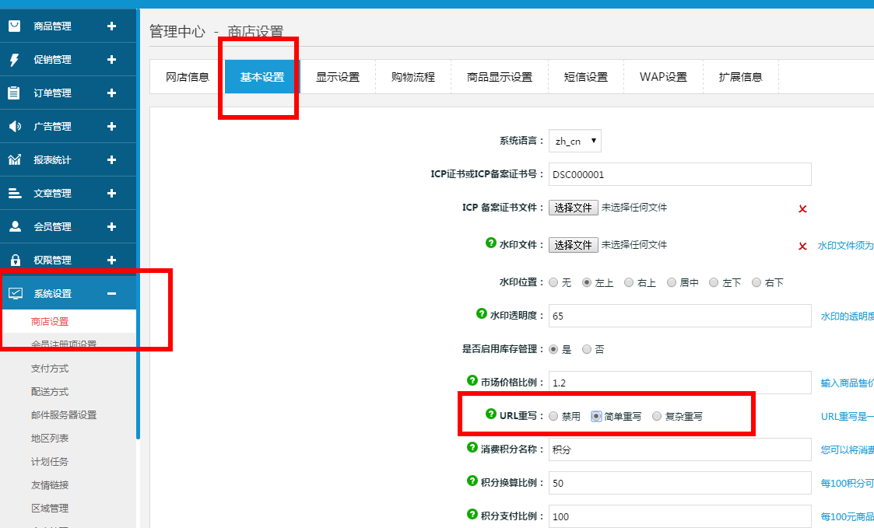

1. 上传伪静态配置文件到服务器



1. 打开nginx.conf 引入上传的伪静态文件

说明：

比如/usr/local里面的nginx下 conf目录

如果不会查找就在SSH命令里面输入 find / -name "nginx.conf" 目录

这里需要注意的是有些服务器技术员会把配置文件加载到conf.d文件夹里，也就 是default.conf文件

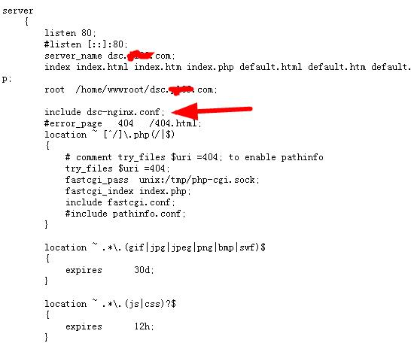

1. 重启nginx服务器即可